**TAVŞAN FİGÜRLÜ SALINCAK TEKNİK ŞARTNAMESİ**

**GENEL TANIM**

Tavşan figürlü salıncak oyun grubu, tanınmış çizgi karakter görünümünde, iki yana açılımlı kolları olacak şekilde figürlendirilerek, kollarına iki adet 0-6 yaş grubu çocukların kullanımına uygun halatlı salıncak bağlanarak oluşturulacaktır. Oyun grubu çelik gövde üzerine polyester matrisli cam elyaf takviyeli kompozit malzeme kullanılarak inşa edilmeli ve çizgi karakterin görseline uygun olarak boyanmalıdır.

**TEKNİK ÖZELLİKLER**

Tavşan figürünün yerden kol yüksekliği 220 cm, tepe yüksekliği 460 cm ve iki yana dik açı ile 410 cm açılımlı kollarında sağlı sollu iki adet 0/6 yaşa uygun salıncak bulunmalıdır. Salıncak oturağının yerden yüksekliği 35 cm olmalıdır. Figürün çelik gövdesi, minimum 127 mm çapında, 4 mm et kalınlığında sanayi borusundan, ankastre kolları, 114 mm çapında 4 mm et kalınlığında sanayi borusundan figürün şekline ve oyun grubunun yüklerine uygun şekilde yapılandırılmalıdır. Çelik gövde ile kompozit figür arasında mukavemetli bir bağlantı yapabilmek için çelik gövdenin formu figürün formuma benzemeli ve iç iskelet gibi sarmalıdır. Kompozit figür malzemesinin çelik gövdeye tespitinde, çelik yapının üzeri sarmal şekilde elyafla kaplanmalı ve figürle arasında kuvvetli bağlar oluşturulmalıdır.

Tavşan figürünün dış kompozit yapısı, kalıpta jelkot katı atılıp ardından 450 gr/m² mat cam elyafı üzerine polyester çalışması 4 kat uygulanarak oluşturulacaktır. Kritik kısımlarda takviye olarak 3 kat daha eklenmelidir.

Tavşan salıncak figürünün dış kompozit yapısına, iki kat astar atıldıktan sonra gerekli zımpara işlemlerine tabi tutulup 1. Sınıf Avrupa malı akrilik boya ile boyanacak ve üzerine UV dayanımı yüksek, çizilmeye karşı dayanıklı çift kompanentli vernik atılarak fırında kurutulacaktır.

Salıncak oturakları kauçuk malzemeden üretilmiş ve çocuk emniyet kilitli olmalıdır. Ürün üzerinde kullanılan tüm salıncak elemanları TSE tarafından çarpma testine girmiş ve uygun bulunmuş ürünler olmalıdır.

Ürün üzerindeki tüm birleşim elemanları (cıvata, saplama, somun, rondela vb.) korozyon ve paslanma riskine karşı dakromat kaplı veya paslanmaz çelik malzeme olacaktır. Ayrıca yine tüm bağlantı detayları pa6 malzemeden enjeksiyon tekniği ile üretilmiş kapaklar ile gizlenmelidir.

Ürün konstrüksiyonunda ve birleşimde, TS1176-1 standartlarına aykırı detay bulunmamalıdır.

Çizgi karakter figürlü salıncak; ayak şasesindeki boru yere sabitlendikten sonra ankraj için ayaklardaki lamalar cıvatayla yerdeki ankraj sacına bağlanacaktır.

**Polyester İplikle Örgülü Çelik Halatın Özellikleri**

* Polyester ip kaplı çelik halatın kalınlığı 16 mm olmalıdır.
* 6 adet galvaniz kaplı çelik tel halatın dışı polyester iplik ile örülüp halat özüne bükülmesiyle oluşacaktır.
* Halat özü, 1 adet galvaniz kaplı çelik tel halatın dışı polyester iplik ile örülmesiyle oluşacaktır.
* 16 mm halatın ağırlığı en az. 350 g./m. olacaktır.
* İpin kopma yükü en az. 4400 kg. olmalıdır. Ultraviyole stabilizanlı olmalıdır.
* İçeriğinde ve boyasında toksik madde içermeyecektir.
* Kolay alev almama özeliğine sahip olmalıdır.

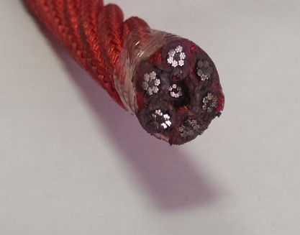

[**ALÜMİNYUM**](http://tr.wikipedia.org/wiki/Al%C3%BCminyum) **BAĞLANTILAR**

* İp taşıyıcı direğe ve üst metale preslenmiş alüminyum ile bağlantı yapılacaktır. Preslenen alüminyum bağlantı parçasının içersine paslanmaz U bolt ve gözlü cıvata kullanılmalıdır.

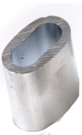  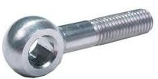

**PLASTİK BAĞLANTILAR**

* İpin birleşim kısmında ve cıvata muhafaza kapaklarında plastik bağlantı parçaları kullanılmalıdır.
* Tüm bağlantı elemanları PA6 malzemeden enjeksiyon tekniği ile üretilmelidir.

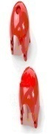

**Tavşan Figürlü Salıncak Ankrajı**

Ankraj sistemi, üzerinde taşıyacağı dinamik ve statik yükleri zemine geniş olarak aktararak karşıt kuvvetlerle dengeleyecek ve bütün yükleri taşıyacak yapıda inşa edilmelidir. Ankraj sistemi, çelik yapıdan ve asgari C20 kalite betondan oluşmalıdır. Ankraj sisteminde, üzerinde yer alan grubun azami yüküne dayanımı sağlayabilmek için sistemin hacmine, çelik/beton oranına, çeliklerin beton içinde farklı yönlerde dağılımına ve çeliğin yüzeyinin pürüzlü olmasına dikkat edilmelidir.

Tavşan figürlü salıncağın zemine tespitleneceği ankraj, ürünün ayaklarının altına gelecek şekilde min. 6 mm et kalınlığındaki sağ ve sol çelik plakaya mim. 14 adet M16 cıvata kaynak edilecektir. Ankrajın zemin düzleminin altında bulunan kısımları, 90 mm çapında 3 mm et kalınlığında 450 mm uzunluğunda sanayi borusundan 6 adet üretilip saç plakalara kaynak edilecektir. Borular ve sağ ve sol ayak sacları çelik lama ve köşebentlerle birbirlerine kaynak edileceklerdir. Ankraj, korozyon direncini artırmak için astar boyayla boyanacaktır.

Zemine en az 1100 mm çapında 600 mm derinliğinde kazılan çukura ankrajlar zemin düzlemine sıfır ve paralel olacak ve atılacak betonla oynamayacak şekilde yerleştirilip en az C20 kalite betonla doldurulacaktır.

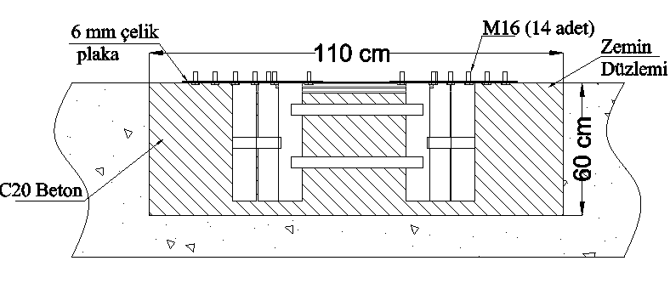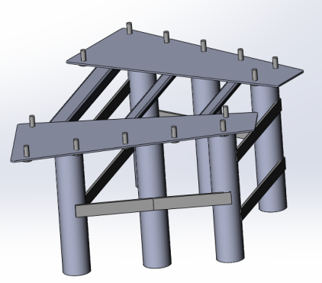

**KOMPOZİT MALZEMENİN TEKNİK ÖZELLİKLERİ**

**ÜRÜN RESMİ**

|  |  |
| --- | --- |
| TEKNİK ÖZELLİKLER | |
| Yoğunluk | 1,4 gr/m^3 |
| Dayanıklılık | 40 barcol |
| Su emme oranı | %3-0,8 |
| Işık geçirgenliği | %75-80 |
| Çekme direnci | 720 kg/cm^2 |
| Meyil Direnci | 1200gr/cm^2 |
| Basınç Direnci | 2000kg/cm^2 |
| Yanma Noktası | 404,4 C |
| Isı Geçirgenliği | 0,22Kcal/mhC |
| KİMYASAL ÖZELLİKLER | |
| Asit | Etkilenmez |
| Deniz suyu | Etkilenmez  4600 mm |
| Çevre kirliliği | Etkilenmez |
| Çevresel faktörler | Etkilenmez |

